附件

保障性租赁住房轮候库线上申请图示

一、下载“渝快办”手机APP

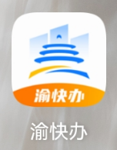

二、打开“渝快办”手机APP，在顶部搜索栏搜索“渝悦安居”

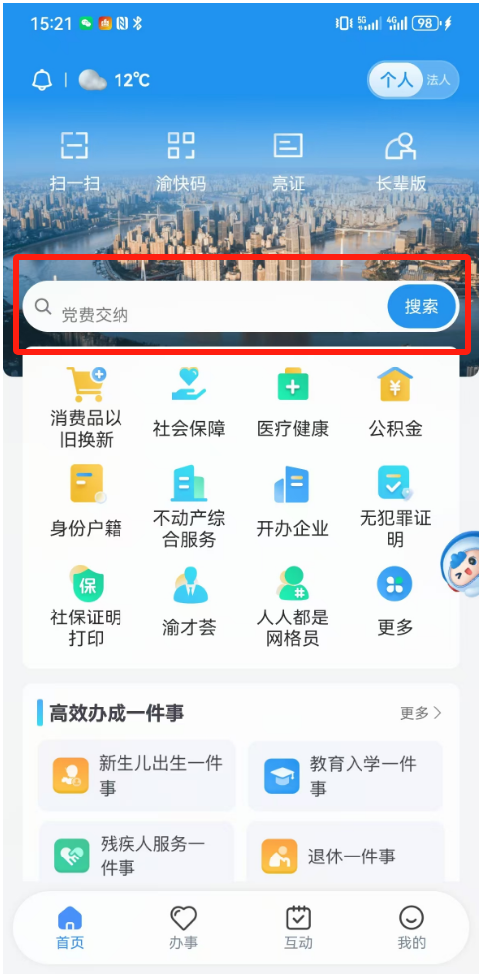

三、点击“渝悦安居”应用

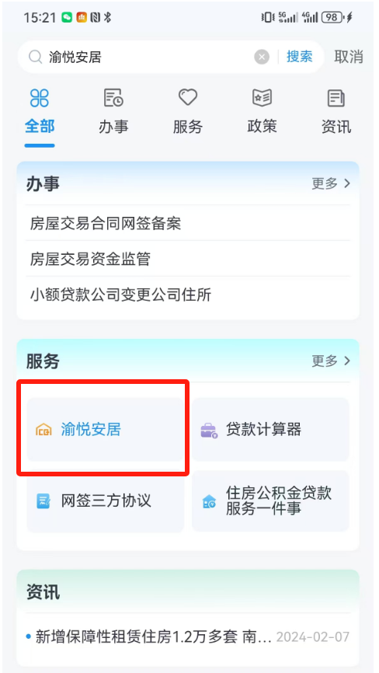

四、点击“保障一件事”

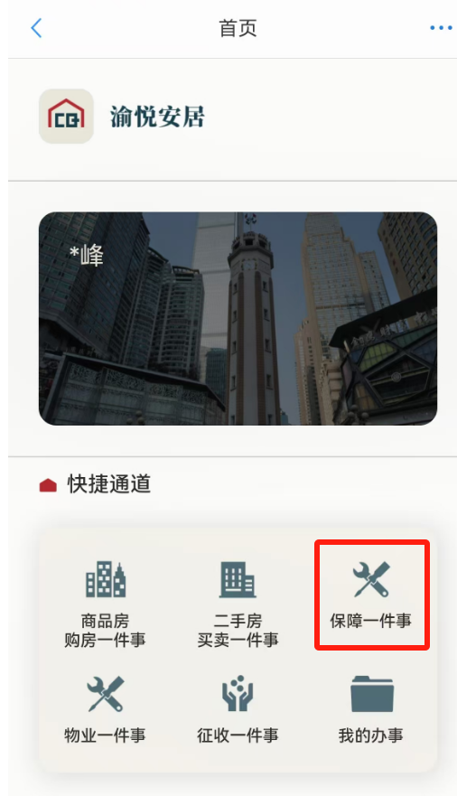

五、点击“保障性住房配租服务”

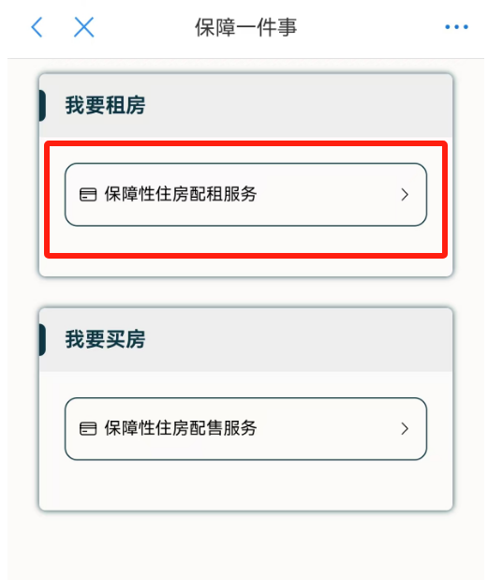

六、选择房源、填写租赁申请

